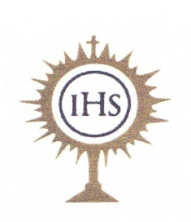

ถนนราชพฤกษ์

ถนนสวนผัก
วัดศีลมหาสนิท
สวนผัก ตลิ่งชัน กทม.
เข้าถนนสวนผัก

- หน้าหมู่บ้านลัดดาวัลย์
- ที่ แยกเข้าถนนสวนผัก

วัดศีลมหาสนิท
สวนผัก ตลิ่งชัน กทม.
เส้นทาง ไปวัด
ถนนราชพฤกษ์

เลี้ยวขวา ถนนสวนผัก ไปถนนชัยพฤกษ์ บรมราชชนนี
แยก 7 วัดศีลมหาสนิท
ท่ารถเมล์ 89

แยกสวนผัก

ที่ ทางแยก สวนผัก เลี้ยวขวา เข้าวัด เลย ซอย 7 วัดอยู่ขวามือ

ถนนราชพฤกษ์

คลองมหาสวัสดิ์
ถนนสวนผัก
วัดศีลมหาสนิท
สวนผัก ตลิ่งชัน กทม.

เข้า กทม.

ที่ถนนขาเข้า กทม. จากถนนนครอินทร์ ไป ถนนพุทธมณฑล-บรมราชชนนี กลับรถ ข้างหน้า

ถนนราชพฤกษ์
คลองมหาสวัสดิ์
ถนนสวนผัก
วัดศีลมหาสนิท
สวนผัก ตลิ่งชัน กทม.

เข้า กทม.

ที่กลับรถใต้ทางต่างระดับ (ข้ามรางรถไฟ ตลิ่งชัน) กลับรถ ที่นี่ เข้าถนนสวนผัก

แผนที่ เส้นทางไปวัดศีลมหาสนิท ปรับปรุง จาก www.catholic.or.th
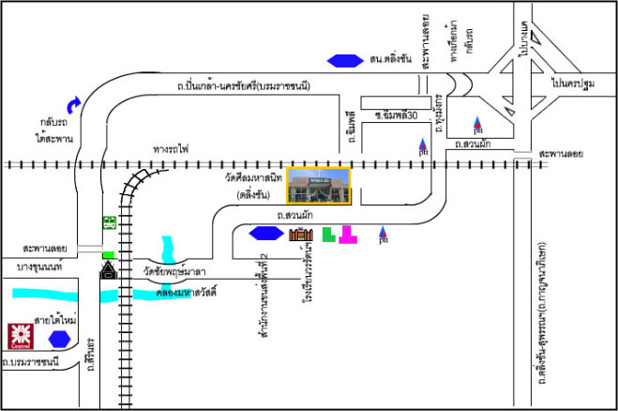
ถนนชัยพฤกษ์
ถนนราชพฤกษ์

